



**جامعة الزقازيق وحدة الصحة الانجابية وتنظيم الاسرة كلية التمريض**

**تقرير شهرى**

تحت رعاية معالي الأستاذة الدكتورة نادية محمد طه عميد الكلية والأستاذة الدكتورة اماني جاد وكيل الكلية لشؤون خدمة المجتمع وتنمية البيئة والأستاذة الدكتورة حنان عمارة رئيس قسم تمريض النساء والولادة والأستاذة الدكتورة نورا غنيم مدير وحده الصحة الإنجابية وتنظيم الأسرة بكلية التمريض جامعة الزقازيق بالتعاون مع مديرية التضامن الاجتماعي والاستاذ الدكتور حامد الهادي مدير مجلس إدارة دار المسنين الكبري بالغار بمحافظة الشرقية .

عِرفانا منا بالجميل الذي ما استطعنا رده أبدا ما حيينا وحرصا منا على تعزيز أواصر الصلة بيننا وبينهم

تم عقد ندوه تثقيفية لنُزلاء الدار بعنوان **(الخير والبركة)** يوم الاثنين الموافق ١٥ أبريل ٢٠٢٤ بمقر دار المسنين الكبري بالغار في تمام الساعة العاشرة صباحا والتى حاضرت فيها **الاستاذة الدكتورة/ نورا غنيم** استاذ مساعد تمريض النساء والولادة ومديرة الوحدة بمعاونة **الدكتورة إلهام السيد** والتى قامت بتغطية فعاليات الندوة نيابة عن فريق الاستبيانات

**ومن أهم الركائز الأساسية التي دارت حولها الندوة؛**

* التغيرات الفسيولوجية والسيكولوجية التي تحدث لكبار السن والأعراض المصاحبة لها

*الأمراض المزمنة الشائعة بين كبار السن وكيفية التكيف معها خاصة ارتفاع ضغط الدم والسكري وهشاشة العظام والدهون الثلاثية وأمراض القلب

*التغذية السليمة لكبار السن وتحسين جودة الحياة

*البدائل الصحية في الغذاء واستخدام الطب البديل والأعشاب كاستراتيجيات للتكيف مع أمراض الشيخوخة

كل التقدير والاحترام والدعم لآبائنا وأمهاتنا الذين افنوا أعمارهم في إعمارنا .

**وإيماناً منا بدور التوعية الصحية وتأثيرها في تغيير سلوكيات الأفراد والمجتمعات وتحقيق أهداف التنمية المستدامة ورؤية مصر ٢٠٣٠** فقد تم تنظيم حملة توعية لأعضاء الجهاز الإداري بالكلية عن **وسائل منع الحمل الطارئة** يوم الاثنين الموافق ١٥ أبريل ٢٠٢٤ والتي قدمتها **الاستاذه الدكتورة / فاتن ابراهيم السبيعي** استاذ مساعد تمريض النساء والولادة

**ومن أبرز العناصر التي استعرضتها سيادتها من خلال بروشور تم إعداده بواسطتها** ؛

*مفهوم وسائل منع الحمل الطارئة

*كيفية عملها ومدي فعاليتها في منع الحمل

*الحالات التي يمكنها استخدام وسائل منع الحمل الطارئة

*الاستخدام الأمثل والجرعات التي تحقق فاعلية جيدة

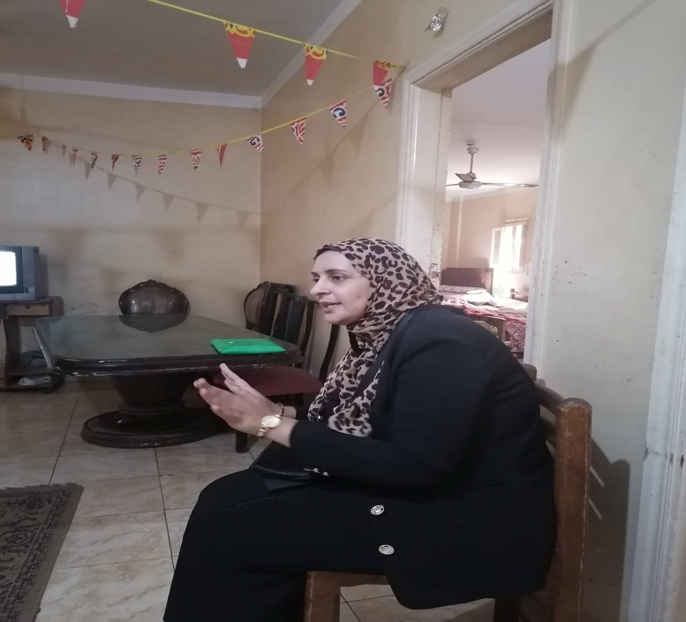وأشاد أعضاء الجهاز الإداري بأهمية الموضوع وقمن بطرح بعض الأسئلة والاستفسارات في إطار من المناقشة الموضوعية المفتوحة التي ساهمت في توضيح بعض الأمور المتعلقة بصحة المرأة وتنظيم الأسرة بوجه عام.

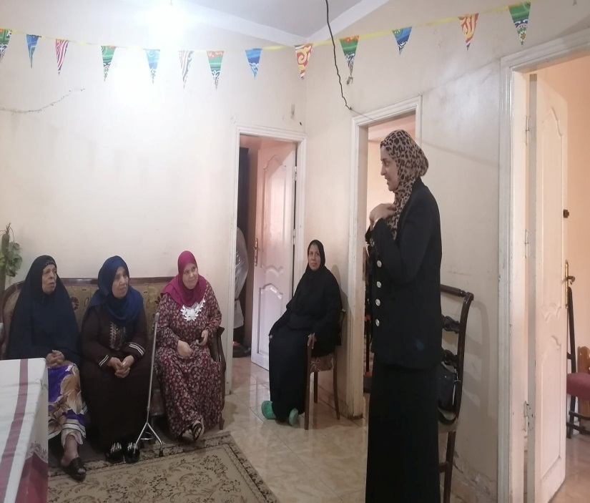

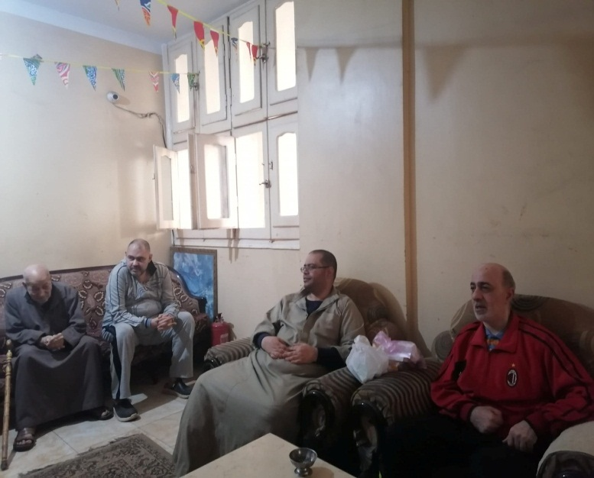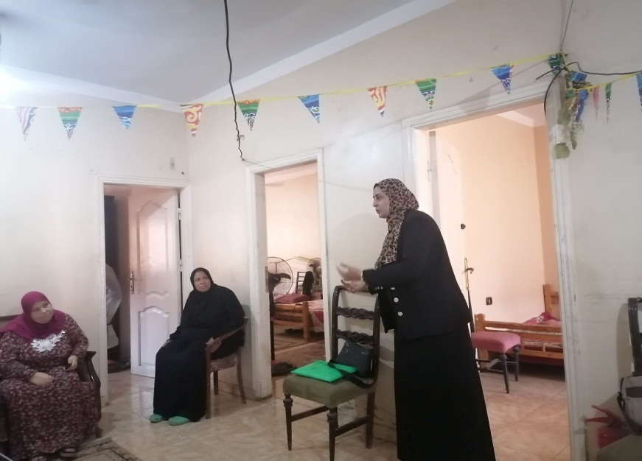

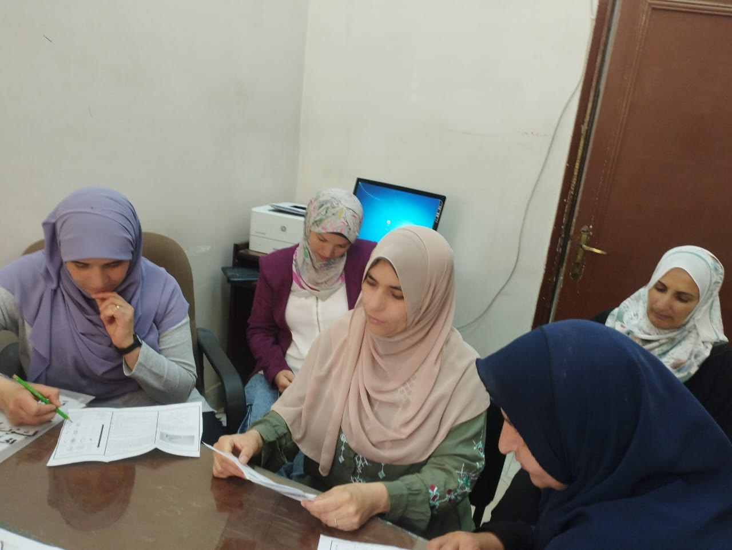

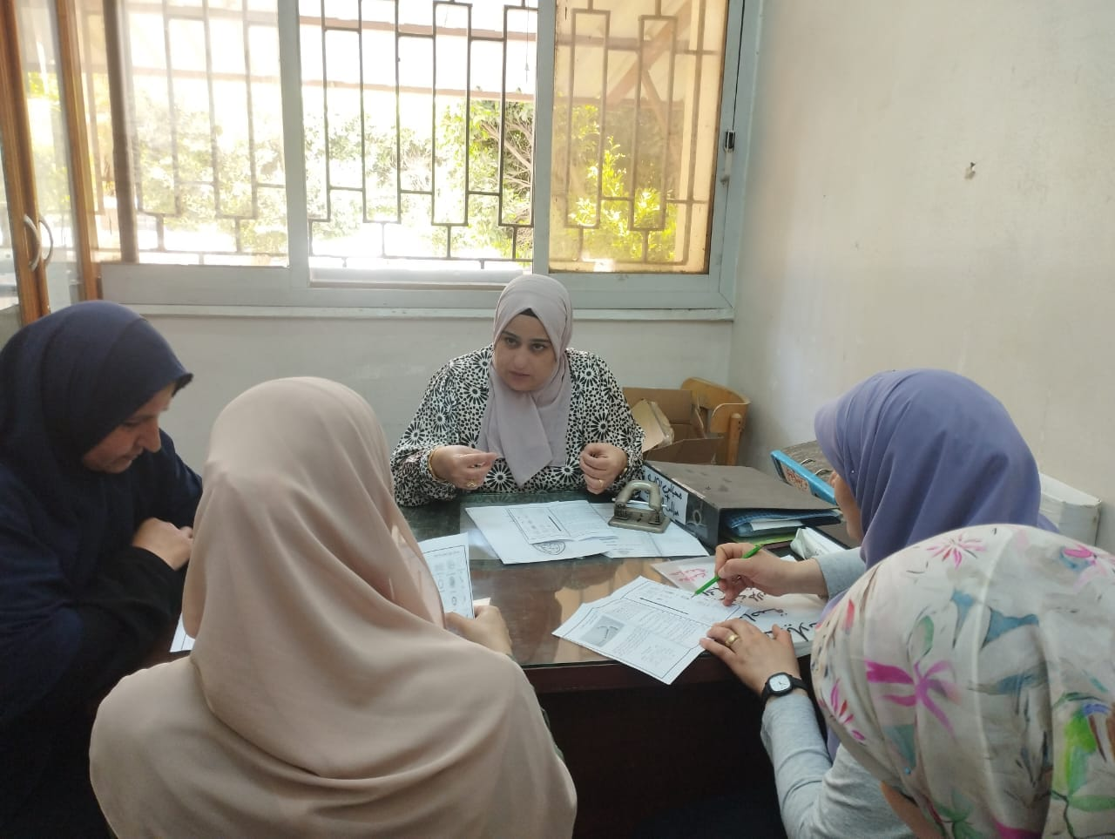

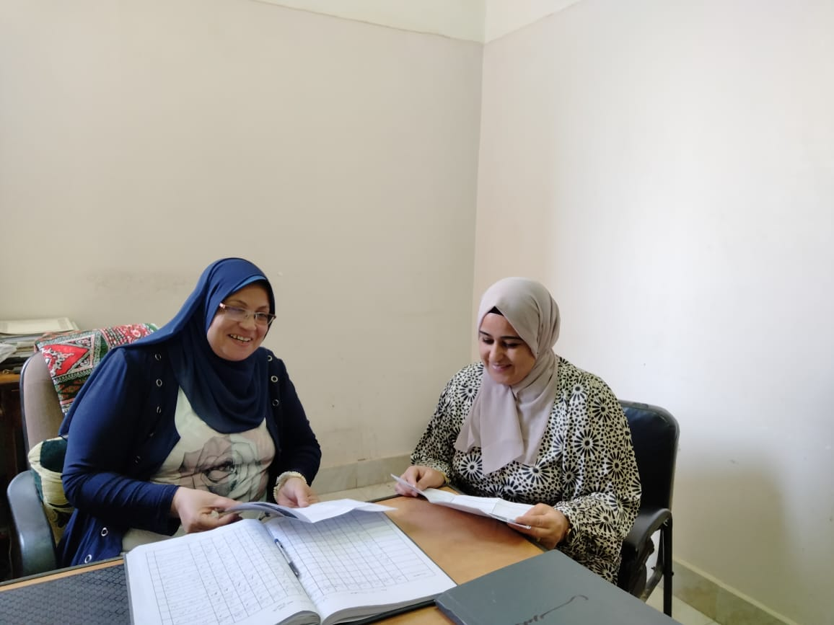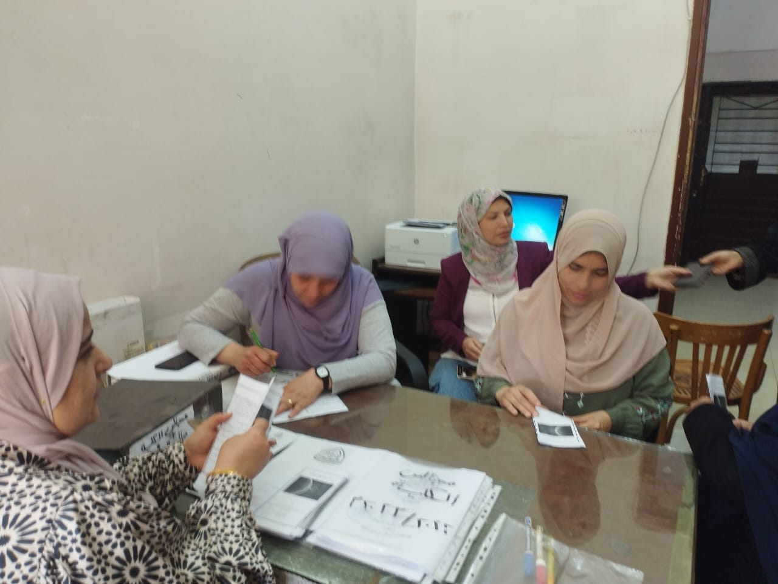

**مدير الوحدة نائب رئيس مجلس الادارة وكيل الكلية لشئون البيئة عميد الكلية**

د/ نورا غنيم ا.م.د / حنان عمارة ا.د/ امانى حامد جاد ا.د/ نادية محمد طه